|  |  |
| --- | --- |
| 国 际 电 信 联 盟 |  |

|  |
| --- |
| 无线电通信局  （传真：+41 22 730 57 85） |

|  |  |
| --- | --- |
| 行政通函  **CA/203** | 2012年3月30日 |

**致国际电联成员国主管部门、无线电通信部门成员、  
参加某一研究组工作的ITU-R部门准成员  
和ITU-R学术成员**

**事由：** 邀请参加2012-2015年研究期无线电通信研究组、无线电通信顾问组（RAG）、大会筹备会议（CPM）、词汇协调委员会（CCV）和规则/程序问题特别  
委员会（SC）的工作

本通函旨在邀请您参加无线电通信部门（ITU-R）各研究组、RAG、CPM、CCV和SC的工作。

2012年无线电通信全会（2012年1月16-20日，日内瓦）批准了下一个研究期内无线电通信各研究组的工作计划（ITU-R第5-6号决议）、工作方法（ITU-R第1-6号决议）和结构（ITU-R第4-6号决议）。请注意，所有目前生效的ITU-R决议均可在国际电联以下网站查阅：

[www.itu.int/pub/R-VADM-RES-2012](http://www.itu.int/pub/R-VADM-RES-2012)

此外，2012年无线电通信全会批准的无线电通信各研究组、RAG、CPM、CCV和SC的正副主席名单可在以下网址获取：

[www.itu.int/ITU-R/go/chairmen/en](http://www.itu.int/ITU-R/go/chairmen/en)

ITU-R各组清单附于附件1。

为节约起见，请参加上述各组工作的各方使用电子版文件，文件可在国际电联以下网站免费获取：

ITU-R通函： [www.itu.int/ITU-R/go/itur-circulars/en](http://www.itu.int/ITU-R/go/itur-circulars/en)

ITU-R建议书： [www.itu.int/pub/R-REC](http://www.itu.int/pub/R-REC)

鉴于第167号决议（2010年，瓜达拉哈拉）鼓励国际电联“继续完善在文件制定、分发和批准方面的电子工作方法并推广无纸会议”，因此，ITU-R通函（包括待通过和批准的案文草案）的纸质版本**将仅在参加工作的各方通过填写附件2中的表格提出要求的情况下予以分发**，申请表格须在2012年4月30日之前适时提交。

各主管部门可使用TIES账户进行选择，要求在ITU-R网站公布其感兴趣的通函、建议书、课题和文件时获得相应通知。与之相关的信息可见附件3。

无线电通信局主任

弗朗索瓦•朗西

**附件：**3件

1 ITU-R各组清单

2 有关接收无线电通信各研究组文件的申请表

3 有关在ITU-R网站上提供相关文本的通知

**分发**：

– 国际电联各成员国主管部门

– 无线电通信部门成员

– 参加无线电通信各研究组工作的ITU-R部门准成员

– ITU-R学术成员

– 无线电通信研究组和规则/程序问题特别委员会正副主席

– 无线电通信顾问组正副主席

– 大会筹备会议正副主席

– 无线电规则委员会委员

– 国际电联秘书长、电信标准化局主任、电信发展局主任

附件1

ITU-R各组清单

|  |  |
| --- | --- |
| **RAG** | **无线电通信顾问组** |
| CCV | 词汇协调委员会 |
| **第1研究组** | **频谱管理** |
| 1A工作组 | 频谱工程技术 |
| 1B工作组 | 频谱管理方法和经济战略 |
| 1C工作组 | 频谱监测 |
| **第3研究组** | **无线电波传播** |
| 3J工作组 | 传播要素 |
| 3K工作组 | 点对面传播 |
| 3L工作组 | 电离层传播及无线电噪声 |
| 3M工作组 | 点对点和地对空传播 |
| **第4研究组** | **卫星业务** |
| 4A工作组 | 卫星固定业务（FSS）和卫星广播业务（BSS）轨道/频谱的有效利用 |
| 4B工作组 | 卫星固定业务（FSS）、卫星广播业务（BSS）和卫星移动业务（MSS）（其中包括基于IP的应用和卫星新闻采集）的系统、空中接口、性能和可用性指标 |
| 4C工作组 | 卫星移动业务（MSS）和卫星无线电测定业务（RDSS）频谱/轨道的有效利用 |
| **第5研究组** | **地面业务** |
| 5A工作组 | 30 MHz以上的陆地移动业务（不包括国际移动通信（IMT））；固定业务中的无线接入；业余和卫星业余业务 |
| 5B工作组 | 包括全球水上遇险和安全系统（GMDSS）在内的水上移动业务；航空移动业务和无线电测定业务 |
| 5C工作组 | 固定无线系统；高频（HF）和30 MHz以下频段的其它固定和陆地移动业务系统 |
| 5D工作组 | 国际移动通信（IMT）系统 |
| **第6研究组** | **广播业务** |
| 6A工作组 | 地面广播传输 |
| 6B工作组 | 广播业务组合与接入 |
| 6C工作组 | 节目制作与质量评估 |
| **第7研究组** | **科学业务** |
| 7A工作组 | 时间信号和频率标准发射 |
| 7B工作组 | 空间无线电通信应用 |
| 7C工作组 | 遥感系统 |
| 7D工作组 | 射电天文 |
| 特委会 | 特别委员会 |
| SC-WP  （特委会工作组） | 特别委员会工作组 |
| **CPM-15** | 大会筹备会议（CPM） |
| **4-5-6-7联合任务组** | WRC-15议项1.1和1.2 |

附件2

ITU-R通函及待通过和批准的  
案文草案的纸质文件申请表

重要提示： 纸质文件仅向国际电联成员国主管部门和无线电通信部门成员提供。纸质文件仅在参加工作的各方通过填写以下表格提出相应要求的情况下予以分发。

|  |  |
| --- | --- |
| **联系人信息 – 2012-2015研究期** | |
| 主管部门/组织名称： | |
| 名：姓： | |
| 邮寄地址： |  |
| 城市： | 州/省： |
| 邮政编码： | 国家： |
| 电子邮件： |  |
| 电话号码： | 传真号码： |

我希望接收下表注明的ITU-R通函（包括待通过和批准的建议书草案）：

|  |  |  |  |  |  |  |  |  |  |
| --- | --- | --- | --- | --- | --- | --- | --- | --- | --- |
|  | | **每种语言仅分发一份纸质文件** | | | | | | | |
|  | | 英文 | | 法文 | | 西班牙文 | 阿拉伯文 | 俄文 | 中文 |
| **行政通函** | | | | | | | | | |
| **CA（**ITU-R的一般性事务） | |  | |  | |  |  |  |  |
| **CACE** （无线电通信全会、研究组、通过/批准ITU-R案文） | CACE – SG1 |  | |  | |  |  |  |  |
| CACE – SG3 |  | |  | |  |  |  |  |
| CACE – SG4 |  | |  | |  |  |  |  |
| CACE – SG5 |  | |  | |  |  |  |  |
| CACE – SG6 |  | |  | |  |  |  |  |
| CACE – SG7 |  | |  | |  |  |  |  |
|  | | | | | | | | | |
| **LCCE**（研究组，包括工作组和任务组） | | | 仅提供英文 | |
| 1/LCCE – SG1 | | |  | |
| 3/LCCE – SG3 | | |  | |
| 4/LCCE – SG4 | | |  | |
| 5/LCCE – SG5 | | |  | |
| 6/LCCE – SG6 | | |  | |
| 7/LCCE – SG7 | | |  | |

**请在2012年4月30日之前将该表交回：**国际电联 – 无线电通信局 – 大会规划和文件制作处（CPDU）

电子邮件：[itu-RcpduCirculars@itu.int](mailto:itu-RcpduCirculars@itu.int) /传真：+41 22 730 6600

附件3  
  
ITU-R新/经修订的通函和案文的  
电子通知（TIES服务）

请在以下网址登录您的TIES账户：<http://www.itu.int/TIES/index.html>。

在TIES服务欢迎页面中的“账户选项（Account options）”一栏下，点击“**更新（Update）**”您的通知。

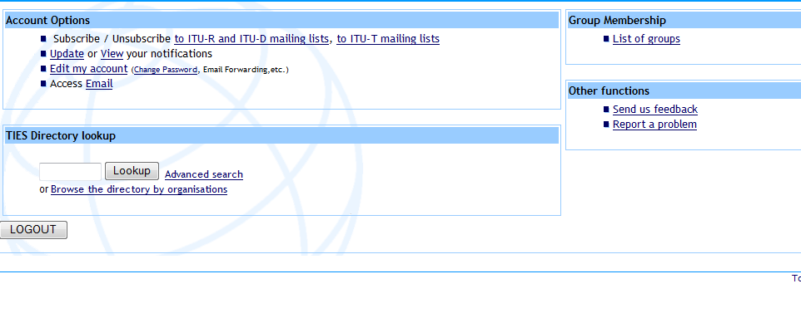

选择感兴趣的文件类别并点击“更改通知（Change Notification）”。当国际电联网站公布新的和更新的文件时，您即会收到相应的电子邮件信息。

如有需要，您可以通过点击“**编辑我的账户（Edit my account）**”（见上图）将TIES电子邮件转发至您选择的其它电子邮件地址。

______________